DERIVADAS
INTRODUCCIÓN
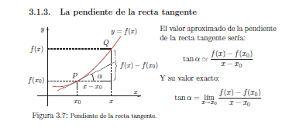
Ejemplo:
LA DERIVADA
REGLAS PARA ENCONTRAR DERIVADAS

EJERCICIOS

